**GUÍA DE CIENCIAS NATURALES**

Primero Básico A y B

**ALIMENTACIÓN DE LOS ANIMALES** Escribe tu nombre con letra manuscrita (ligada)



Fecha:……………/……06………/……………. Curso:………….

**Objetivo:** Identificar la alimentcion de los animales.-



Querido estudiante antes de comenzar la guía, ve el siguiente video (pídele ayuda a un adulto) para que copie el links : https://www.youtube.com/watch?v=fOYM6mZjIrc

¿DE QUÉ SE ALIMENTAN LOS ANIMALES?

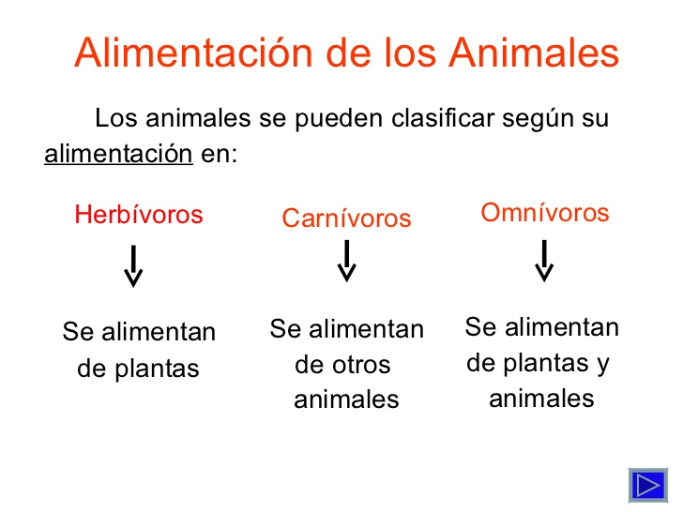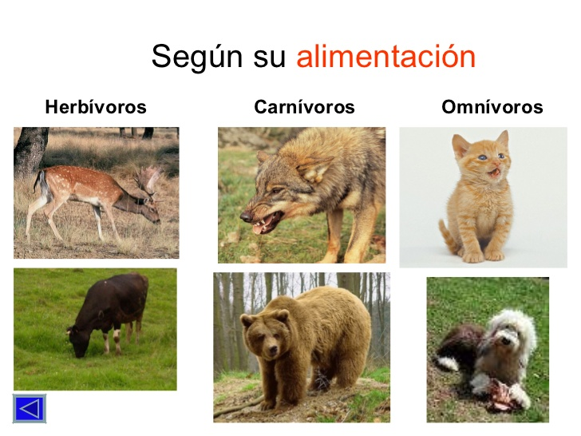

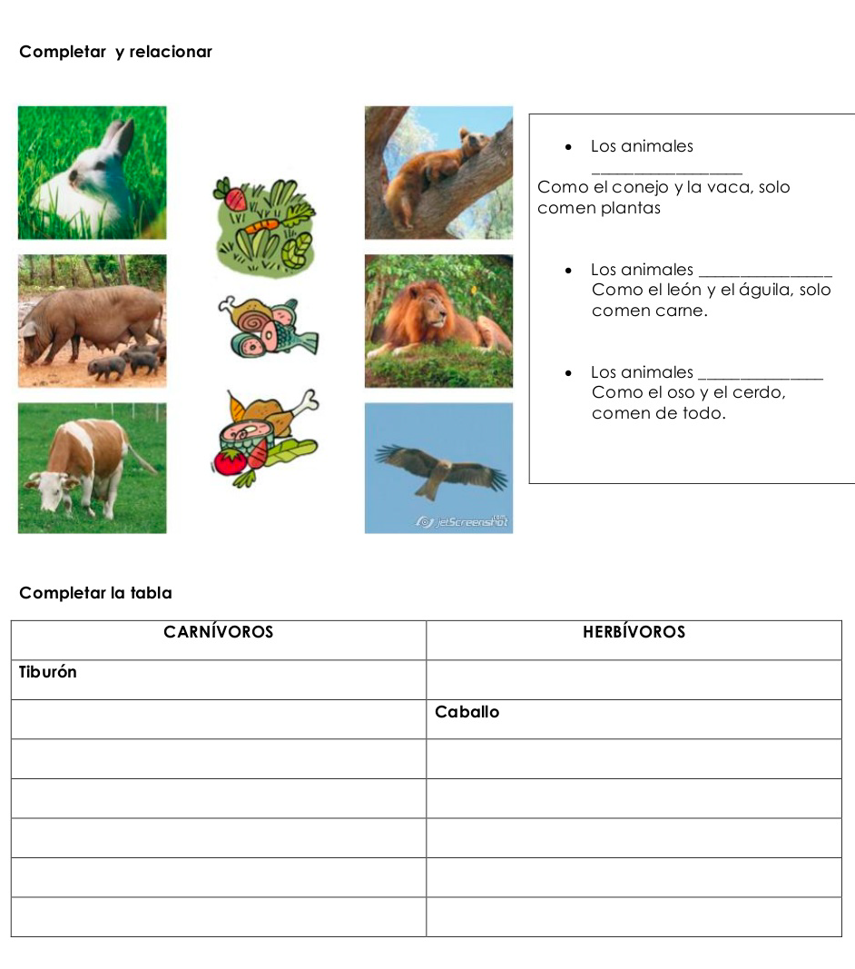

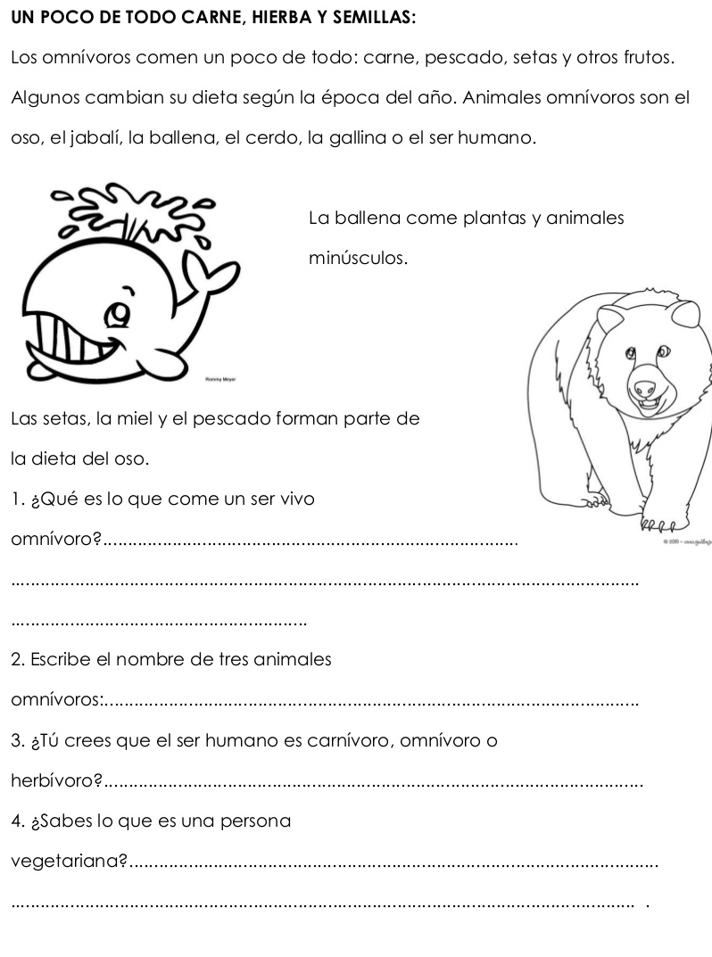

Clasifica los siguientes animales según su forma de alimentacion. Escribe en el

de cada imagen, una H si es herbívoro, una C si es carnívoro o una O si es omnívoro.

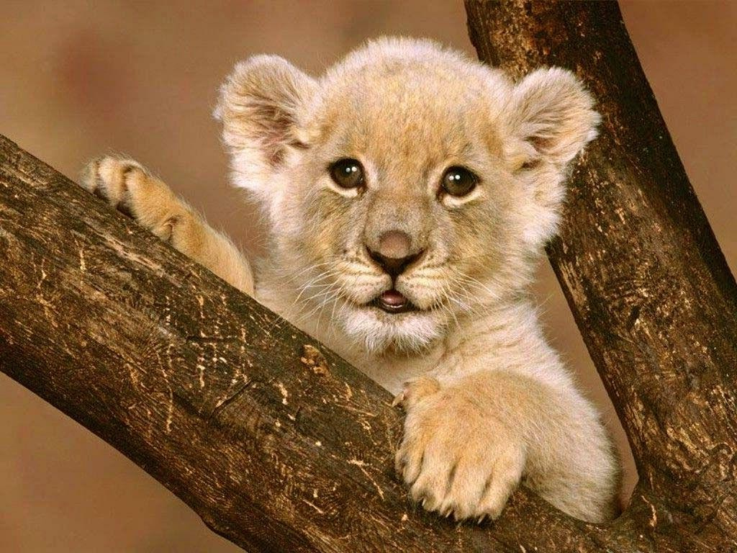 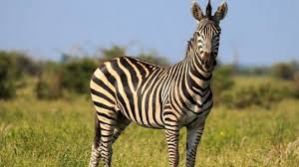 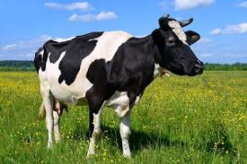

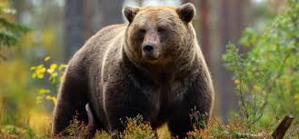 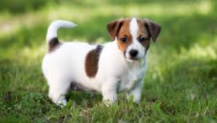 

ACTIVIDAD

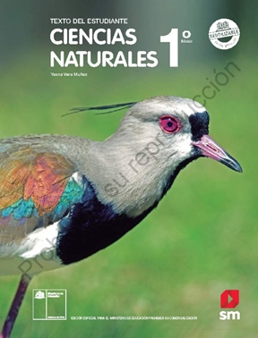

Trabaja en el texto desde la página 58 hasta 65

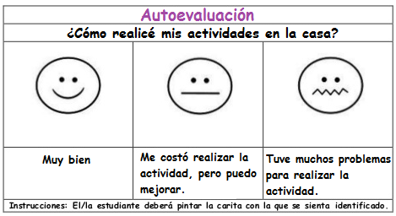

**has hecho un trabajo excelente al terminar tu guía.**

